- 运维记录中工作提请放到标签页最后一个。
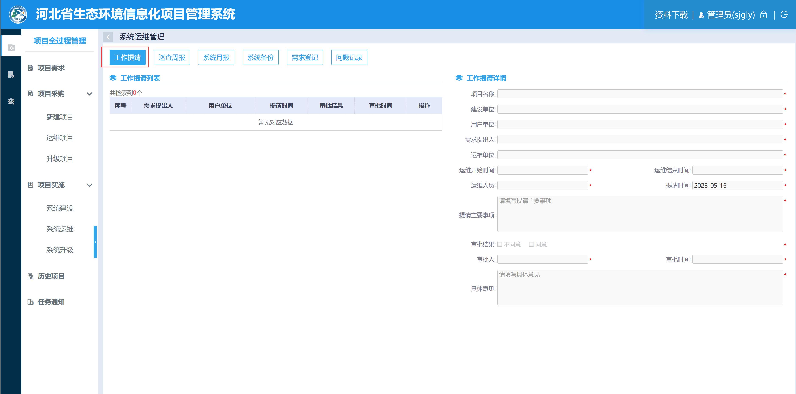
- 运维记录中新增日常巡检报告标签页，页面样式如下：
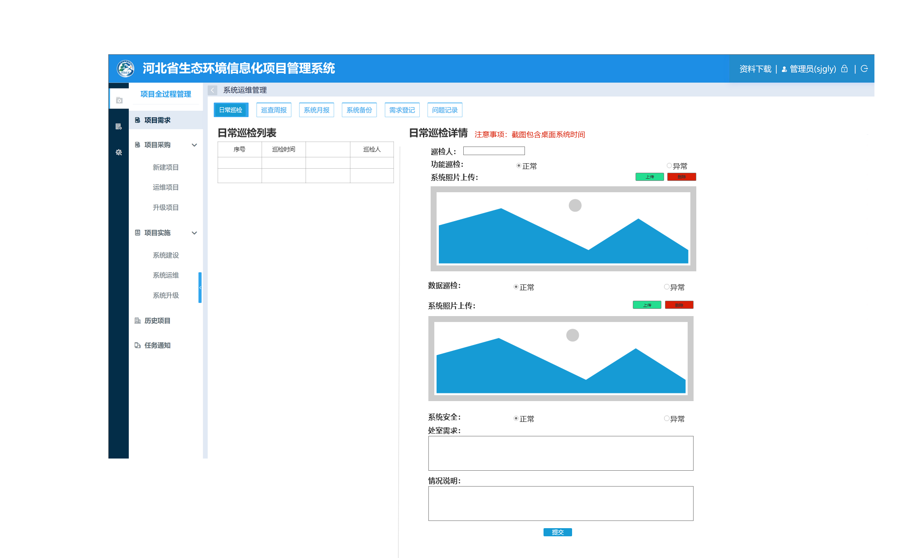
处室需求和情况说明是非必填，其他都是必填项
- 系统档案中，采购资料左侧添加下载按钮，可以对上传上来的资料提供下载功能。
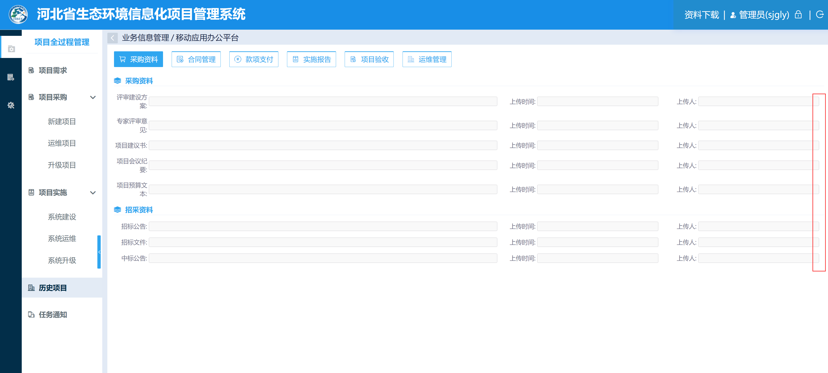
- 项目名称弹出窗中，暂时隐藏评审建设方案和专家评审意见两个上传项。
